Додаток
до рішення виконавчого комітету Чорноморської міської ради
від 16.03.2023 № 76

Порядок нагородження Почесною відзнакою «За заслуги у сфері житлово-комунального господарства»

І. ЗАГАЛЬНІ ПОЛОЖЕННЯ
1. Почесна відзнака «За заслуги у сфері житлово-комунального господарства» (далі – Почесна відзнака) є формою заохочення та відзначення громадян за особливі заслуги у сфері житлово-комунального господарства, розбудову та розвиток комунальної інфраструктури, покращення благоустрою територій міста Чорноморська.
2. Нагородження Почесною відзнакою здійснюється на підставі розпорядження міського голови.
3. До Почесної відзнаки надається посвідчення про нагородження (ескіз Почесної відзнаки додається).
ІІ. ВИСУВАННЯ ДЛЯ НАГОРОДЖЕННЯ
1. Право на висування осіб для нагородження Почесною відзнакою мають: секретар міської ради, заступники міського голови з питань діяльності виконавчих органів Чорноморської міської ради Одеського району Одеської області, керівники комунальних підприємств.
У клопотанні зазначається:
- прізвище, ім’я, по батькові особи;
- відомості про вклад у розвиток житлово-комунального господарства, розбудову та розвиток комунальної інфраструктури, покращення благоустрою територій міста Чорноморська.
До клопотання додаються копія паспорту та згода на обробку персональних даних.
2. Клопотання підписується керівником суб’єкта висування.
3. Клопотання подаються до загального відділу виконавчого комітету Чорноморської міської ради Одеського району Одеської області.
ІІІ. ПОРЯДОК ВРУЧЕННЯ
- Почесна відзнака вручається в урочистій обстановці.
- Разом з Почесною відзнакою вручається відповідне посвідчення.
- Почесна відзнака вручається міським головою. За дорученням міського голови Почесну відзнаку може вручати секретар міської ради або заступник міського голови.
- Облік громадян, які отримали Почесну відзнаку, здійснює відділ комунального господарства та благоустрою Чорноморської міської ради Одеського району Одеської області.

Керуюча справами Наталя КУШНІРЕНКО

Додаток до Порядку про Почесну відзнаку

Ескіз Почесної відзнаки

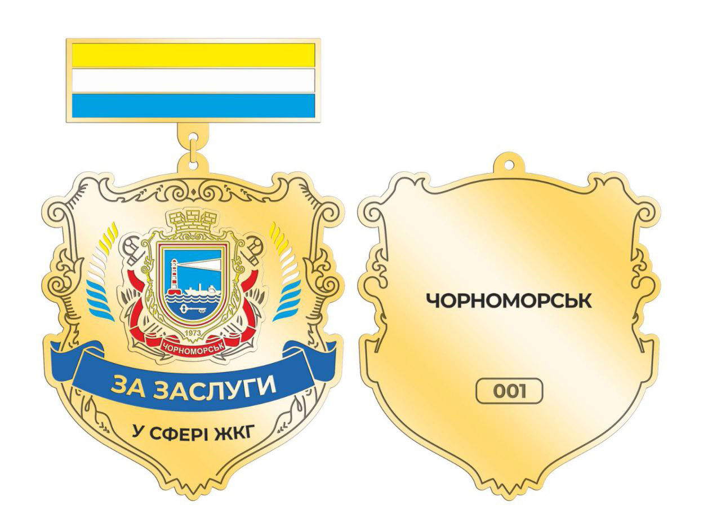

Керуюча справами Наталя КУШНІРЕНКО

